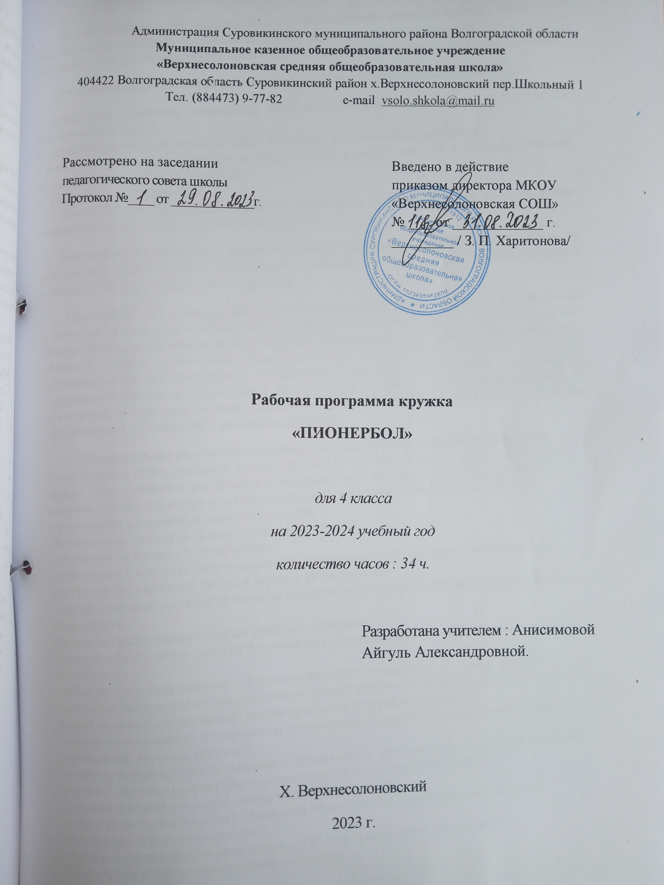

***ПОЯСНИТЕЛЬНАЯ ЗАПИСКА ДЛЯ КРУЖКА «ПИОНЕРБОЛ».***

На современном этапе общественного развития главенствующее значение имеет формирование здоровой, социально активной, гармонически развитой личности. Программа секции «Пионербол» относится к физкультурно-спортивной направленности.

***Основными направлениями*** деятельности учебно-спортивной работы являются:

• укрепление здоровья, повышение физической подготовленности и формирование двигательного опыта;

• развитие физических качеств: силы, быстроты, выносливости, ловкости;

• воспитание культуры общения со сверстниками и сотрудничества в условиях учебной, игровой и спортивной деятельности;

• участие в соревнованиях.

Программа направлена не только на физическое развитие ребенка, но и на психо-эмоциональное и социальное развитие личности.

***Актуальность программы*** заключается в том что, она ориентирована, прежде всего, на реализацию двигательной потребности ребенка с учетом его конституционных особенностей и физических возможностей.

Пионербол – это увлекательная и массовая подвижная игра. Она проста, эмоциональна и отличается высоким оздоровительным эффектом. Чтобы играть в пионербол, нужно быстро бегать, мгновенно изменять движения по направлению и скорости, высоко прыгать, обладать силой, ловкостью, выносливостью. Выполнение движений с мячом сопровождается эмоциональным напряжением, выявляет активизацию деятельности сердечнососудистой и дыхательной систем. Игра развивает мгновенную реакцию на зрительные и слуховые сигналы, повышает мышечное чувство, способность к быстрым чередованиям напряжений и расслаблений мышц.

**Планируемые результаты освоения обучающимися учебной дисциплины.**

По окончании курса учащиеся должны владеть понятиями «Техника игры», «Тактика игры», знать правила игры, владеть основными техническими приемами, применять полученные знания в игре и организации самостоятельных занятий пионерболом, сформировать первичные навыки судейства.

**Личностные универсальные учебные действия:**

-установка на здоровый образ жизни;

-ориентация в нравственном содержании и смысле как собственных поступков, так и поступков окружающих людей в игровой деятельности;

-знание основных моральных норм на занятиях спортивными играми и ориентации на их выполнение.

**Регулятивные универсальные учебные действия:**

-организовывать места занятий физическими упражнениями и играми в сотрудничестве с учителем;

-соблюдать правила поведения и предупреждения травматизма во время занятий;

-адекватно воспринимать предложения и оценку учителя, товарищей, родителей и других людей во время соревнований, индивидуальных и групповых заданий;

-проявлять инициативу в творческом сотрудничестве при составлении комплексов упражнений, игровых ситуаций;

-самостоятельно адекватно оценивать правильность выполнения упражнений, заданий учителя и вносить коррективы в исполнение по ходу реализации и после.

**Познавательные универсальные учебные действия:**

-ориентироваться в понятиях «здоровый образ жизни», характеризовать влияние спортивных игр на самочувствие;

-владеть понятиями «Техника игры», «Тактика игры», знать правила игры;

-владеть основными техническими приемами;

-применять полученные знания в игре и организации самостоятельных занятий пионерболом;

-формировать первичные навыки судейства;

- планировать и - корректировать физическую нагрузку в зависимости от индивидуальных особенностей, состояния здоровья, физического развития, физической подготовленности;

**Коммуникативные универсальные учебные действия:**

-учитывать разные мнения и стремиться к координации различных позиций в сотрудничестве ;

-договариваться и приходить к общему решению в работе командной игры, по группам, парам;

-контролировать действия партнёра в парных упражнениях;

-осуществлять взаимный контроль и оказывать помощь при проведении диагностики;

-задавать вопросы, необходимые для выполнения заданий творческого характера в составлении комплексов упражнений индивидуально и в сотрудничестве с партнёром.

***Цель –*** обучение техническим и тактическим приемам игры в пионербол с дальнейшим применением их в игровой деятельности.

Программа курса «Пионербол» для детей 8-10 лет рассчитана на 1 год 34 часа, при занятиях в неделю по 2 часа. Включает в себя теоретическую, практическую и игровую часть. В теоретической части рассматриваются вопросы техники и тактики игры в пионербол. В практической части изучаются технические приемы и тактические комбинации, а также упражнения специальной физической подготовки детей. В игровой части дети изучают подвижные игры. На занятиях с учащимися целесообразно акцентировать внимание на комбинированные упражнения и учебно-тренировочные игры, поэтому на эти разделы программы отводится большее количество часов. Формой подведения итогов реализации программы является участие учащихся в соревнованиях по пионерболу.

***Ожидаемый результат.***

По окончании курса учащиеся должны владеть понятиями «Техника игры», «Тактика игры», знать правила игры, владеть основными техническими приемами, применять полученные знания в игре и организации самостоятельных занятий пионерболом.

***СОДЕРЖАНИЕ ПРОГРАММЫ***

Материал программы разбит на три раздела: основы знаний, специальная физическая подготовка и технико-тактические приемы.

**I. Основы знаний :**

- понятие о технике и тактике игры, предупреждение травматизма.

- основные положения правил игры в пионербол. Нарушения, жесты судей, правила соревнований

**II. Специальная физическая подготовка:**

***Упражнения для развития качеств, необходимых при выполнении нападающих бросков.*** Броски набивного мяча из-за головы двумя руками с активным движением кистей, стоя на месте и в прыжке. Метание теннисного мяча правой и левой рукой в цель на стене или на полу. С места, с разбега, в прыжке, после поворота.

***Упражнения для развития навыков быстроты ответных действий.*** По сигналу бег на 5, 10, 15 м из исходного положения: сидя, лежа на спине, на животе. Перемещения приставными шагами. Бег с остановками и изменением направления, челночный бег. Ускорения, повороты в беге. Имитация подачи, нападающих бросков, блока, передачи мяча. Подвижные игры «День и ночь», «Вызов номера», «Попробуй унеси».

***Упражнения для развития качеств, необходимых при выполнении подачи мяча.*** Круговые вращения руками в плечевых суставах с большой амплитудой и максимальной быстротой. Броски из-за головы с максимальным прогибанием. Броски мяча через сетку на точность зоны.

***Упражнения для развития качеств при приеме и передачи мяча.*** Сгибание и разгибание рук в лучезапястных суставах, круговые вращения кистями, сжимание и разжимание пальцев рук. Опираясь о стену пальцами, отталкиваться. Упор лежа «циркуль» на руках, носки ног на месте. Передвижение на руках. Броски набивного мяча. Передачи баскетбольного мяча, волейбольного на дальность в парах, над собой, в стенку.

***Упражнения для развития качеств, необходимых при блокировании.*** Прыжки с подниманием рук вверх: с места, после перемещения, после поворотов. Упражнения у сетки в парах с нападающим и блокирующим. Блок одиночный, двойной.

***Упражнения для развития качеств, необходимых при технике защиты.*** Перемещения и стойки. Бег, ходьба, приставной шаг вперед, в стороны, остановки, выпады, скачки. Упражнения с мячом. Прием мяча на месте и после перемещения, в падении.

**III. Технико-тактические приемы.**

**1. Подача мяча:**

- техника выполнения подачи; прием мяча;

- подача мяча по зонам, управление подачей.

**2. Передачи:**

- передачи внутри команды; передачи через сетку;

- передачи с места и после 2-х шагов в прыжке.

**3. Нападающий бросок:**

- техника выполнения нападающего броска;

- нападающие броски с разных зон.

**4. Блокирование:**

- ознакомление с техникой постановки одиночного и группового блока;

**5. Комбинированные упражнения:**

- подача – прием; подача – прием – передача;

- передача – нападающий бросок;нападающий бросок – блок.

**6.** **Учебно-тренировочные игры:**

- отработка навыков взаимодействия игроков на площадке;

- отработка индивидуальных действий игроков;

- отработка групповых действий игроков (страховка игрока, слабо принимающего подачу).

**7. Подвижные игры**

- изучение подвижных игр.

На каждом занятии осуществляется общая физическая подготовка учащихся, направленная на развитие основных двигательных качеств и координационных способностей обучающихся.

***КАЛЕНДАРНО-ТЕМАТИЧЕСКОЕ ПЛАНИРОВАНИЕ***

|  |  |  |  |
| --- | --- | --- | --- |
| ***№***  ***п/п*** | ***Тема занятия*** | ***Дата*** | ***Коррекция*** |
| 1. | Инструктаж по технике безопасности при проведении игры. Предупреждение травматизма. Основные положения правил игры в пионербол. Разметка площадки. Стойка игрока. |  |  |
| 2. | Перемещение по площадке. Переход. Перемещение приставным шагом. Игра «Гонка мячей» |  |  |
| 3. | Перемещение по площадке. Переход.Силовые упражнения для рук, ног, туловища. Бег на 5м, 10м. |  |  |
| 4. | Броски мяча из-за головы двумя руками в парах, тройках.  Броски мяча в парах, в стенку, через сетку. Бег на 5м, 10м. |  |  |
| 5. | Броски и ловля мяча на месте и после перемещения. Силовые упражнения для рук, ног, туловища. Челночный бег. |  |  |
| 6. | Броски и ловля мяча на месте и после перемещения. Бег на 5м, 10м.  Перемещение приставным шагом. Челночный бег. |  |  |
| 7. | Броски и ловля мяча на месте и после перемещения. Бег на 5м, 10м.  Игра «Мяч по кругу», «Передача мячей в шеренге» |  |  |
| 8. | Обучение подаче мяча, упражнения для рук. Передача в парах.  Упражнения с набивным мячом. Челночный бег. |  |  |
| 9. | Подача мяча. Передача в парах. Упражнения с набивным мячом. Игра «Кто дальше?» |  |  |
| 10. | Подача мяча. Приём мяча после подачи на месте.  Приём мяча после перемещения. Бег с остановками и изменением направления. |  |  |
| 11. | Подача мяча. Приём мяча после подачи на месте. Приём мяча после перемещения. Бег на 5м, 10м. Игра «Передал - садись» |  |  |
| 12. | Действия игрока после приема мяча. Упражнения на координацию.  Передача мяча в парах, в тройках, двумя руками. Игра «Передал - садись». |  |  |
| 13. | Передача мяча внутри команды.Упражнения для рук, ног, туловища.  Передача мяча через сетку с места. Игра по упрощённым правилам. |  |  |
| 14. | Передача мяча внутри команды.Упражнения для рук, ног, туловища.  Передача мяча через сетку с места. Эстафета с мячом |  |  |
| 15. | Закрепление стойки игрока на месте и в движении.  Перемещение вперёд, назад, правым боком, левым. Игра по упрощённым правилам. |  |  |
| 16. | Закрепление стойки игрока на месте и в движении.  Перемещение вперёд, назад, правым боком, левым. Силовые упражнения для рук. Игра по упрощённым правилам. |  |  |
| 17. | Упражнения на координацию. Передача мяча в парах, в тройках, двумя руками. Силовые упражнения для рук. Игра по упрощённым правилам. |  |  |
| 18. | Чередование перемещений. Развитие координации. Игра по упрощённым правилам. |  |  |
| 19. | Приём подачи, передача к сетке. Чередование перемещений. Развитие координации. Игра по упрощённым правилам. |  |  |
| 20. | Приём подачи, передача к сетке. Игра по упрощенным правилам. |  |  |
| 21. | Учебно-тренировочная игра. Упражнения с набивным мячом.  Подача мяча. Игра по упрощённым правилам. |  |  |
| 22 | Приём подачи, передача к сетке. Подача мяча. Игра по упрощённым правилам. |  |  |
| 23. | Обучение нападающему броску. Броски мяча из-за головы двумя руками с активным движением кистей. Передача через сетку в прыжке или нападающий бросок. |  |  |
| 24. | Броски мяча из-за головы двумя руками с активным движением кистей. Передача через сетку в прыжке или нападающий бросок. Эстафета с мячом. |  |  |
| 25. | Нападающий бросок через сетку с места и после двух шагов в прыжке.  Нападающий бросок с первой линии. Развитие скоростно-силовых качеств. |  |  |
| 26. | Нападающий бросок со второй линии. Прыжки.  Нападающий бросок после передачи. Прыжковые упражнения. |  |  |
| 27. | Нападающий бросок. Приём подачи, передача к сетке. Подача мяча. Игра по упрощённым правилам. |  |  |
| 28. | Обучение блокированию. Блокирование нападающего броска. Игра по упрощённым правилам. |  |  |
| 29. | Формирование навыков командных действий. Игра. |  |  |
| 30. | Учебно-тренировочная игра. Круговая тренировка. Упражнения с набивными мячами. |  |  |
| 31. | Правила проведения соревнований. Нарушения. Жесты судьи. Учебная игра. |  |  |
| 32. | Закрепление тактических действий при выполнении подач и передач. Судейство. |  |  |
| 33. | Учебно-тренировочная игра. Судейство. |  |  |
| 34. | Учебная игра по правилам соревнований. Судейство. |  |  |

***СПИСОК ИСПОЛЬЗУЕМОЙ ЛИТЕРАТУРЫ:***

1. Физическая культура. 1 – 4 классы. Составитель В.И.Лях. Издательство Просвещение 2001 год.
2. Игры на воздухе/ Составитель Т. Барышникова: Кристалл, КОРОНА, 1998г. – 288стр.
3. 2. В часы досуга. Составитель И. Н. Крайнева – СПб: «Кристалл», 1996. – 544 стр.

3. Пионербол - игра для всех возрастов: Методика обучения / Симонова О.В. // Спорт в школе. - 2000. - N 41-42. - С. 5,17.

4. Спортивные игры; Учеб. для студентов пед. ин-тов по спец. № 2114 «Физ. воспитание» / В.Д. Ковалева. – М.: Просвещение, 1988